四六级在线报名操作流程说明（学生）
- 登陆
  - 本科生、研究生登陆方式
打开信息门户系统（http://urp.ecust.edu.cn，见图1）登陆成功-->应用管理系统-->四六级报名系统。

图1 本科生、研究生登陆入口
  - 网络学院、继续教育学院学生登陆方式
打开四六级在线报名系统（http://ksbm.ecust.edu.cn，见图2）-->输入用户名、密码-->登陆。
注：继续教育学院学生用户名为学号，网络学院学生用户名为学号后加“W”，初始密码为身份证号倒数第7位至倒数第2位。
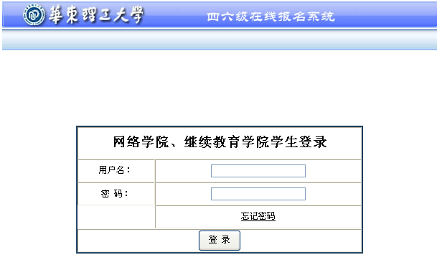
图2 网络学院、继续教育学院学生登陆入口
- 更新个人信息
进入“个人信息管理”页面（见图3）修改联系电话，上传照片。
照片格式要求：
背景要求：背景布选取浅蓝色，要求垂感和吸光好。可以是棉布、毛涤等。
成像要求：成像区上下要求头上部空1/10，头部占7/10，肩部占1/5，左右各空1/10。采集的图象大小最小为192X144（高X宽）。成像区大小为48mmX33mm（高X宽）。
文件格式要求：要求为JPG格式，大小不超过50KB。
请学生严格按要求上传照片，否则影响报名及成绩单打印。请对自己的照片负责,正确对待,以免影响用人单位对成绩单的认可度.

重要提示：（1）无照片不允许进行报名，请上传符合照片格式要求且清晰的本人照片；
（2）正式报名后个人信息（含照片）将不可再更改。
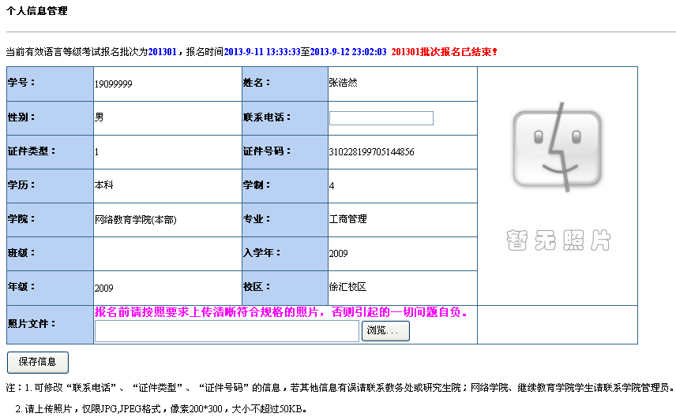
图3 个人信息更改页面
- 报名
进入“CET4,6考试报名”，打开“在线报名缴费”页面（见图4）进行“预报名”和“缴费”。
  - 报名步骤1：预报名
进入预报名页面，核对个人信息无误后在“语种等级”处先通过下拉菜单先选择“等级”，再选择“语言种类”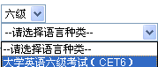，点击“确认提交预报名信息”按钮，完成预报名。
重要提示：（1）英语四六级有报名资格限制，若无权进入报名页面，或看不到“大学英语六级考试（CET6）”的选项说明无报名资格，或不满足报考英语六级的资格。若对本人的报名资格有疑议可咨询教务处。
（2）提交预报名信息后，在尚未缴费的情况下可“取消报名”。在对应的预报名信息后点击“取消报名”即可。
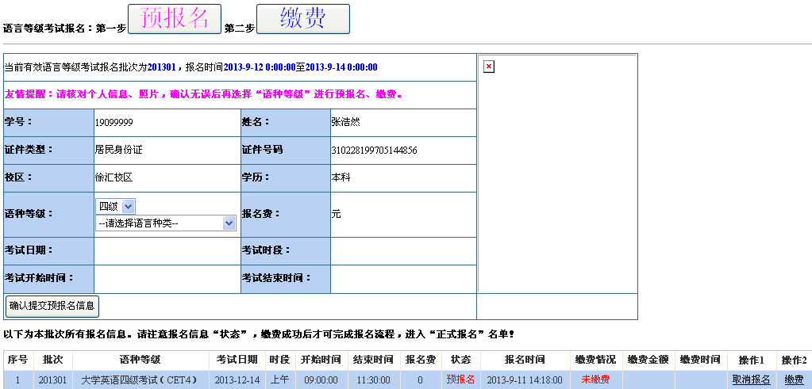
图4 预报名页面
  - 报名步骤2：缴费
进入缴费页面（如图5），核对个人信息后点击“确认缴费”进入网上支付平台（如图6）。
支付平台支付流程：
- 在图6的确认支付的页面内点击“全额支付”进入图7所示的银行选择页面；
- 选择想使用的支付网银对应的银行，比如“中国银行”，点击“确认”进入跳转页面见图8。
- 选择“是”，进入选择的网上银行支付页面。
重要提示：（1）支付成功后即正式提交报名信息，不可再取消报名；
（2）建议使用浏览器版本为IE6.0~IE9.0进行报名、缴费；
（3）若无网银可自行协商借用他人网银支付；
（4）打开银行的支付页面后在支付过程中出现的问题需咨询对应银行客服。
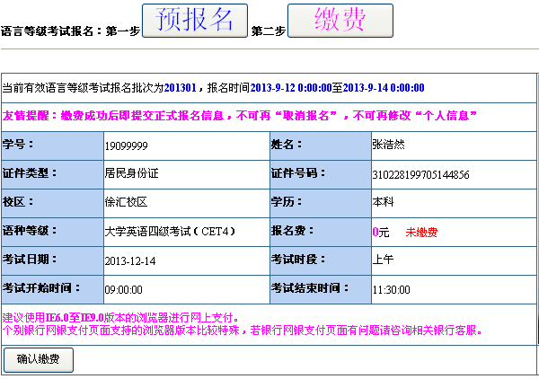
图5 预报名信息缴费页面
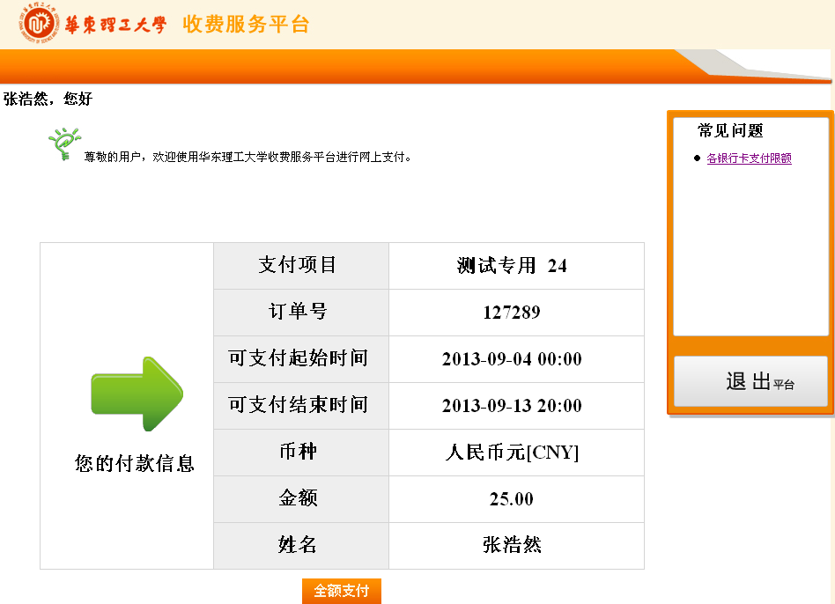
图6 支付平台

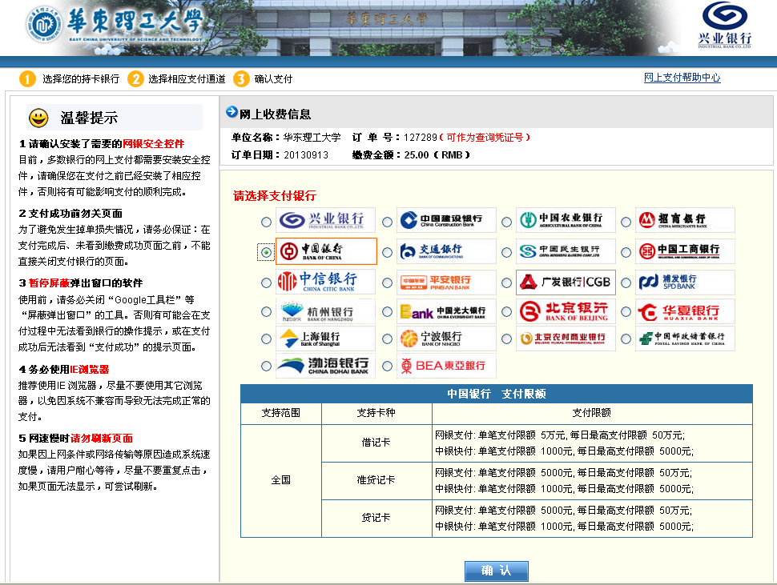
图7 支付平台银行选择页面
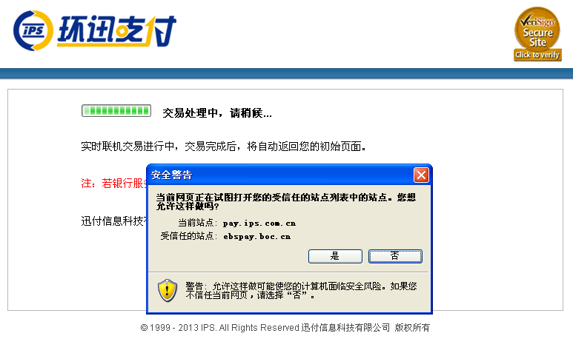
图8 支付平台跳转网银页面

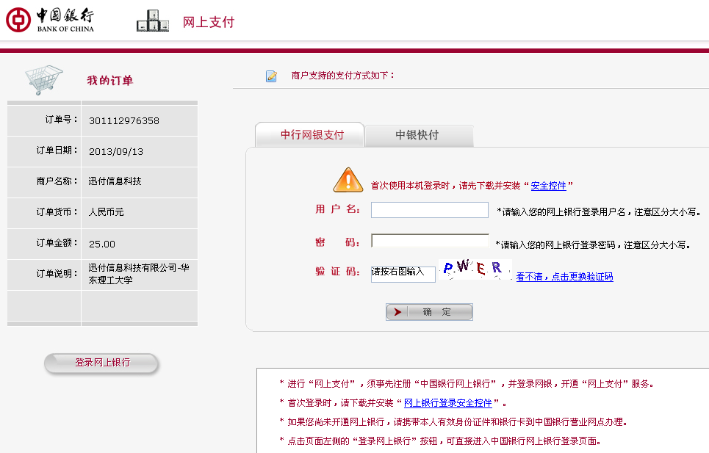
图9 中国银行网银支付登陆页面

